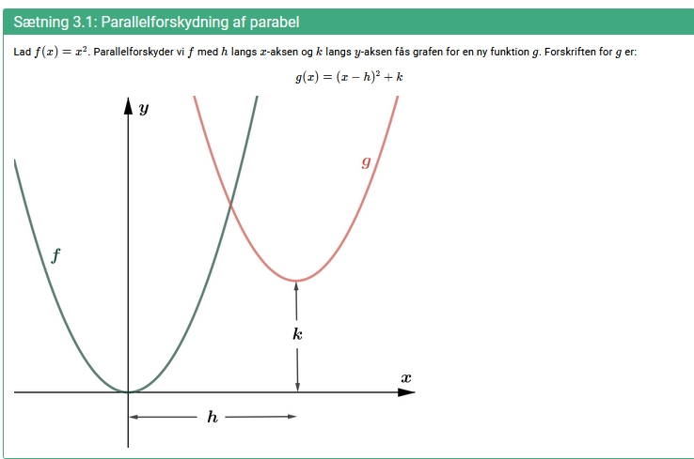

Opgave om parallelforskydning af parabler:

Fyld tabellen ud: I formelsamling for Mat B hedder formlen også: $g\left(x\right)=a·{\left(x-h\right)}^{2}+k (76)$

Her er $a=1.$

|  |  |  |  |  |
| --- | --- | --- | --- | --- |
| $$f\left(x\right)=x^{2}$$ | $$h$$ | $$k$$ | $$g\left(x\right)={1·\left(x-h\right)}^{2}+k$$ | $$g\left(x\right)=ax^{2}+bx+c$$ |
| $$f\left(x\right)=x^{2}$$ | $$3$$ | $$5$$ |  |  |
| $$f\left(x\right)=x^{2}$$ | $$2$$ | $$-4$$ |  |  |
| $$f\left(x\right)=x^{2}$$ | $$-1$$ | $$3$$ |  |  |
| $$f\left(x\right)=x^{2}$$ | $$-2$$ | $$-5$$ |  |  |

Når du har udfyldt tabellen skal du bruge den interaktive figur fra Abacus til at se hvordan grafen ser og tjekke din forskrift.

I skal lave mellemregninger i hånden om omregne fra den nye form af $g\left(x\right)$ til den normale form.